X. Y. 2025

Rodiče utrácejí za letní aktivity dětí více než v loňském roce, rostoucí důvěra v ekonomiku se odráží i na těchto výdajích

**Roste počet rodičů, kteří utratí za letní aktivity dětí více než 10 000 Kč**

* **40 % rodičů má dětské aktivity na léto zajištěné, někteří je začínají plánovat již v únoru, ale až 27 % je začne řešit, až když léto nastane**
* **Na letní tábor pojede letos více dětí než loni (o 5 p. b.), rodiče si za něj připlatí, čtvrtina dá více než 5 000 Kč**
* **Vzrostl také zájem o příměstské tábory oproti loňsku (o 6 p. b.)**
* **29 % Čechů budou stát prázdninové aktivity na 1 dítě přes 10 000 Kč, loni tuto částku uvedlo pouze 21 % dotázaných**

**Blíží se letní měsíce, a s tím i starost rodičů, jaký program zajistit pro své děti. Podle průzkumu společnosti Provident Financial o tom někteří rodiče začínají přemýšlet již v únoru, i když až 27 % to nechává na poslední chvíli. Hlavním důvodem brzkého plánování je obava z naplnění kapacit u oblíbených aktivit nebo nutnost koordinace rodinného kalendáře. Většina školáků stráví část prázdnin u babičky. Roste zájem jak o pobytové, tak o příměstské tábory. Necelá třetina rodičů zaplatí za veškeré letní aktivity na jednoho potomka více než 10 000 Kč.**

**Dřívější rezervace přináší jenom výhody**

Kdo nelenil a začal si nejenom plánovat, ale i rezervovat místa na letních táborech již v únoru, měl šanci na levnější, ale i rozmanitější varianty výběru. *„Z našeho průzkumu vyplynulo, že lidé skutečně plánují letní aktivity postupně již od února. 10 % respondentů má všechny aktivity v tuto dobu již zaplacené, dalších 30 % je má alespoň zarezervované, ale 27 % to nechává na poslední chvíli. Dřívější rezervace přináší více možností výběru, jsou k dispozici i levnější varianty příměstských táborů a kurzů, které pořádají např. Domy dětí a mládeže,“* uvádí Petr Javůrek, hlavní finanční analytik Provident Financial.

Zajímavé je, že pětina rodičů v Libereckém a Karlovarském kraji má všechny aktivity již zaplacené, v Praze je to jenom 7 % rodičů.

**Tábory, jak příměstské, tak pobytové jsou v kurzu a jejich obliba stále roste**

Loni jelo na pobytový tábor 48 % dětí, letos je to 53 %, a to i přesto, že v tomto roce za něj zaplatí rodiče v průměru více než v roce předchozím. Přes 5 000 Kč za jedno dítě zaplatí za pobytový tábor letos čtvrtina rodičů, loni to byla pětina. Příměstské tábory jsou logicky levnější a třetina rodičů se vejde do částky 5 000 Kč.

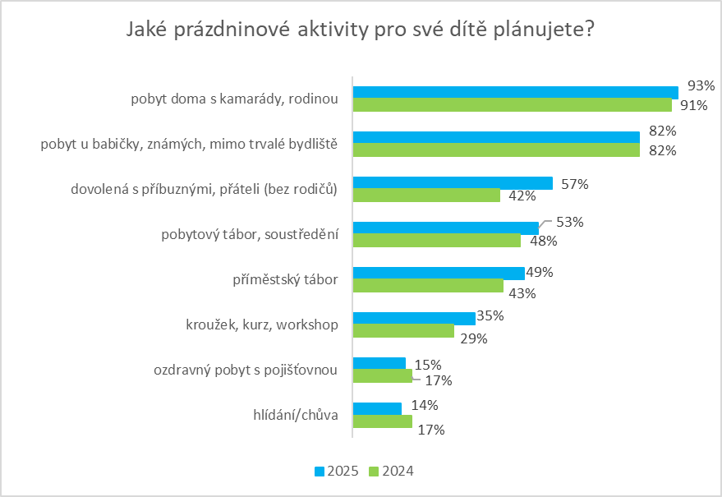

Tábory jsou oblíbené v Ústeckém kraji, kam na ně vyrazí dokonce 71 % dětí. 6 dětí z 10 pojede na tábor také z Královehradeckého a Libereckého kraje.

**Institut babičky je v ČR velmi populární**

Institut babičky stabilně doplňuje komerční nabídku. Letos k ní na prázdniny pojede 82 % školáků. Letní prázdniny jsou dlouhé a bez podpory známých, rodiny a prarodičů by rodiče těžko pokryli celé 2 měsíce nebo by si museli hodně připlatit. Také na dovolenou s příbuznými, širší rodinou či přáteli, ale bez rodičů, letos vyjede 57 % dětí.

**Prázdniny dětí letos podražily, 3 rodiče z 10 vydají více než 10 000 Kč**

Zajistit dětem takové aktivity na prázdniny, aby se nenudily, je nejenom náročné na organizaci, ale také pro peněženky rodičů. Více než polovina rodičů by se ráda vešla do stejné částky jako minulý rok. Před rokem částku nad 10 000 Kč zaplatilo za jedno dítě jenom 21 %, nyní je to necelých 30 %. 5000 až 10 000 bude stát letos letní aktivity 36 % dotázaných. Pro necelých 40 % je to více než v roce předchozím.

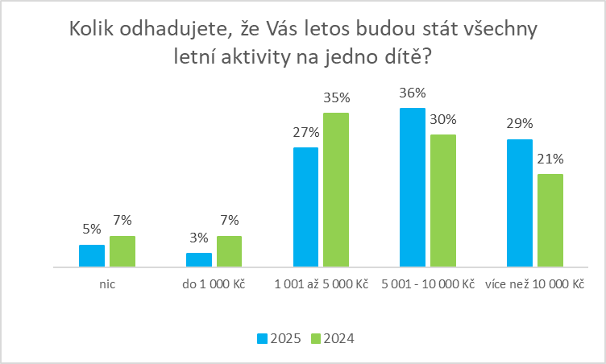

**Pro většinu rodičů nejsou výdaje na léto problém, mohou využít i různé příspěvky**

*„Rodiče si také pomáhají různými příspěvky od pojišťovny, městských částí nebo dostanou příspěvek od zaměstnavatele. Výdaje za prázdniny mohou pro některé rodiny znamenat podstatný zásah do rozpočtu, ale jedná se o opakující se výdaje, s kterými rodiny mohou počítat, a dobře si je tak naplánovat,“* uvádí Petr Javůrek z Provident Financial: *„Doporučuji se informovat ve zdravotní pojišťovně, většina z nich nabízí přímo příspěvek na letní tábory nebo sportovní aktivity. Také městské části mají programy na podporu volnočasových aktivit a na podporu nízkopříjmových rodin.*“

Různou formu příspěvků však využívá pouze 18 %, většina rodin tyto výdaje zvládá pokrýt z vlastních zdrojů (84 %), někomu vypomůže rodina, především pak babičky (18 %).

*„Na naši občanskou poradnu se obracejí především samoživitelky a samoživitelé nebo nízkopříjmové rodiny, pro které je problém zajistit volnočasové aktivity pro děti, případně hodně zasáhnou do jejich rozpočtu. Často jim nabídneme pomoc se žádostmi o různé příspěvky, případně přímo žádáme provozovatele aktivit o poskytnutí slevy,“* uvádí zkušenost z praxe Hedvika Stuchlíková, vedoucí občanské poradny Respondeo. Vyplňování žádostí je pro jejich klienty často administrativně náročné, u zdravotních pojišťoven vadí fakt, že vyplácí příspěvky až zpětně nebo jen částečně. *„Hodně se setkáme s problémy rodičům, kteří netvoří pár. Jeden z rodičů například slíbí, že pojede s dítětem na dovolenou nebo mu zaplatí letní tábor a pak to nedodrží.“*

Z celé ČR využívají dle průzkumu nejvíce příspěvky třetích stran rodiny v Olomouckém kraji (29 %) a v Kraji Vysočina (27 %).

O průzkumu

Společnost Provident Financial realizovala průzkum ve spolupráci s výzkumnou agenturou Ipsos. Sběr dat probíhal prostřednictvím aplikace Instant Research agentury Ipsos v březnu 2025 na reprezentativním vzorku populace 1050 rodin s alespoň jedním dítětem ve věkem 4-18 let v celé České republice.

O společnosti Provident

Společnost Provident Financial s.r.o. působí na českém trhu již více než 25 let a od vstupu na trh poskytla úvěr už miliónu klientů. Za transparentních podmínek nabízí hotovostní i bezhotovostní půjčky, které jsou bezúčelové, bez ručitele a bez skrytých poplatků. V rámci značky Creditea Provident nabízí také revolvingový typ úvěru. V České republice zajišťuje zázemí společnosti 400 zaměstnanců a na 600 obchodních zástupců. Provident je členem Asociace poskytovatelů nebankovních úvěrů (APNÚ), patronem Britské obchodní komory a díky své odpovědné péči o zaměstnance a pracovní podmínky je opakovaným držitelem evropského ocenění Top Employer a signatářem Charty diversity. [www.provident.cz](http://www.provident.cz/), www.creditea.cz

O skupině International Personal Finance

Mezinárodní skupina International Personal Finance (IPF), mateřská společnost českého Provident Financial, vznikla v roce 2007 oddělením od britské společnosti Provident Financial plc, která působí ve Velké Británii již od roku 1880. IPF pod obchodním označením Provident v současnosti působí v 9 zemích světa: v České republice, Polsku, Maďarsku, Rumunsku, Litvě, Lotyšsku, Estonsku, Austrálii a v Mexiku. Prostřednictvím své sítě 16 700 obchodních zástupců poskytuje služby 1,7 milionům zákazníků a zaměstnává skoro 7 000 lidí. IPF je od svého vzniku kotována na londýnské burze cenných papírů od svého vzniku (IPF.L).

[www.ipfin.co.uk](http://www.ipfin.co.uk)